南充市公共资源交易中心
工程建设电子招标投标系统

系
统
帮
助

南充市公共资源交易中心

招标人或招标代理
机构篇

1.客户端、驱动下载及安装

1.1数字证书安装工具包
登录南充市公共资源交易中心网站（http://www.scncggzy.com.cn/），点击网站右上方“资料下载”按钮，在页面中点击“四川省CA互联互通驱动2.0”后，按指引将安装文件下载在本地；或登录四川建设网有限责任公司网站（http://www.sccin.com/），点击“电子招标”栏目，点击页面左侧“数字证书安装工具包”链接，按指引将安装文件下载在本地。
双击安装程序，出现如下界面：
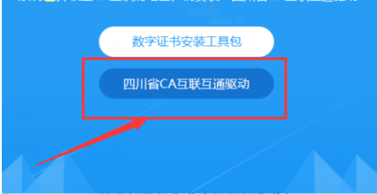
点击“四川省CA互联互通驱动”，安装四川省CA互联互通驱动。
安装过程中如提示卸载3.1驱动，选择是。
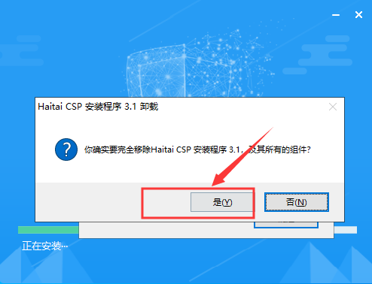
安装过程中需关闭所有浏览器，如浏览器没有关闭，提示如下图：

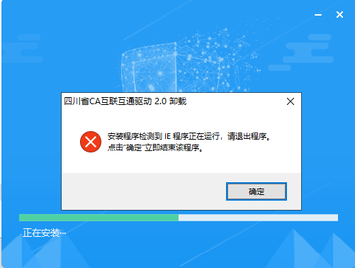
安装过程中需修改注册表，扫毒软件（如360）会阻止，此时需要选择“运行程序所有操作”，如下图
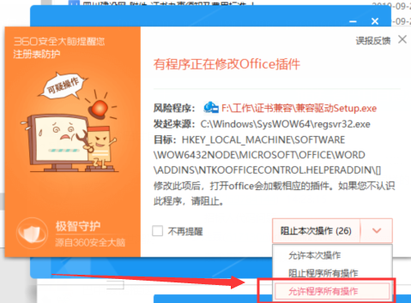
安装完成后，系统任务栏出现一把钥匙的小图标。插入介质锁，点击小图标，可查看证书的信息。
另外，安装完成后，系统桌面上自动添加互联互通检测工具的快捷方式，可使用该检测工具检测介质锁、数字证书、电子印章是否正常。检测工具快捷方式如下图：
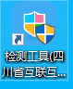
检测工具主界面如下图：
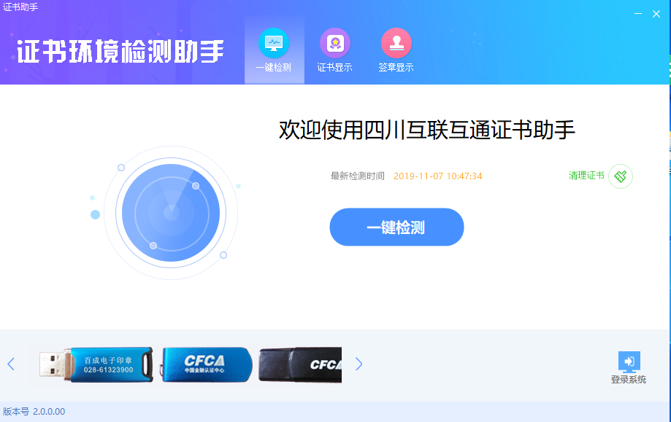

1.2招标人或招标代理机构客户端
登录四川建设网网站（http://www.sccin.com/），点击网站“系统”中“电子招标”按钮进入下一级页面，见图1
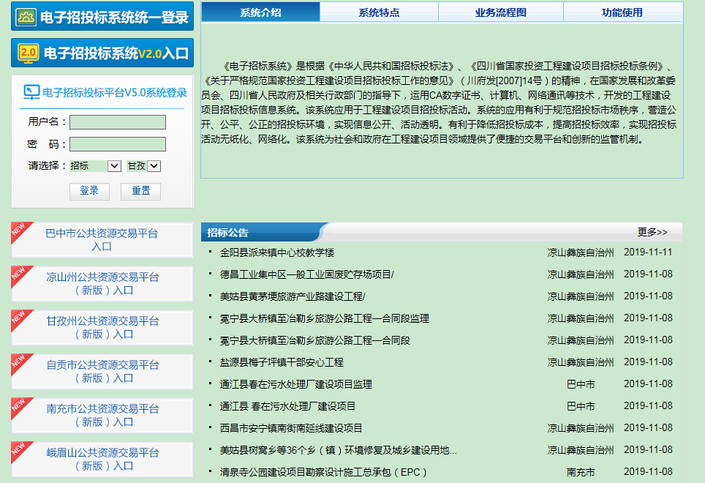
图1
在页面左侧“南充市公共资源交易平台（新版）入口”区域内点击“工程建设招标系统客户端”进入下载页面（如图2）。
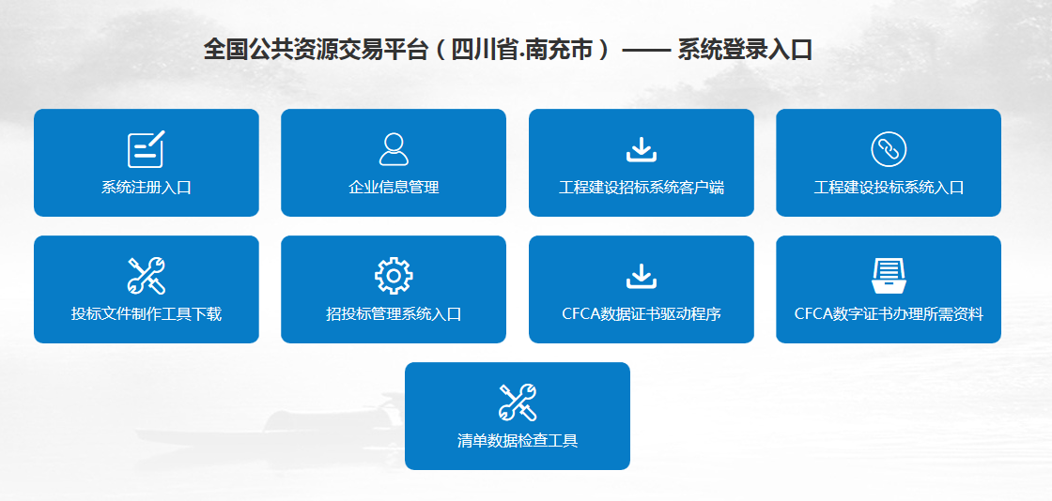
图2
在页面左侧“工具下载”区域内点击“招标系统客户端”进入下载页面（如图3）。
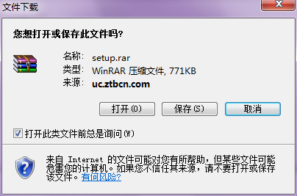
图3
点击“保存”将文件下载到本地，下载完毕的文件为压缩文件，首先进行解压，然后在解压后的文件夹内双击安装文件进行安装。
双击后，弹出安装窗口。依据安装提示进行系统安装。
注意：必须安装以上软件后，才能正常进行电子招投标系统的使用，所以请招标人或招标代理机构在使用本系统前，先确保电脑已安装此软件。

2.系统登录
插入招标人CA数字证书USB-KEY后，双击招标系统桌面快捷方式（见图3）。

图3
进入登录页面后，按要求输入用户名和密码（免费注册时注册的用户名和密码）并选择“招标人（代理机构）”用户类型（见图4），输入正确以后点击登录进入系统。
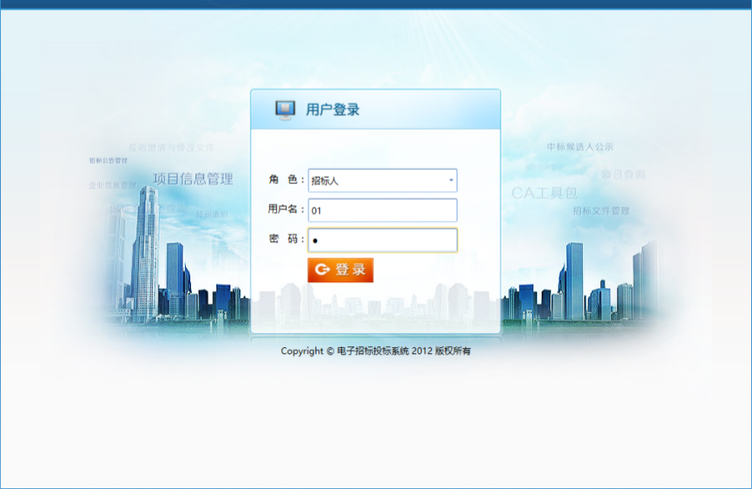
图4

3.业务操作流程
登录后，进入系统主界面。点击“工程建设招标”（见图5）。

图5
选择“工程建设项目招标”进入后，系统主界面主要包括项目信息、信息管理和操作指南三部分（见图6）。
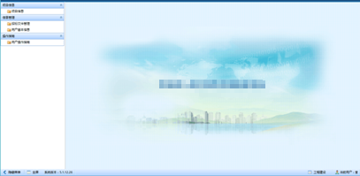
图6
- 项目信息：
- 项目信息：新增、编辑、查看项目信息
- 信息管理：
- 招标文件管理：制作、编辑招标文件
- 用户基本信息：查看、修改用户基本信息
- 操作指南：
- 用户操作指南：查看用户操作指南

3.1项目信息
点击左侧菜单区“项目信息”，进入项目信息编辑页面（见图7）。
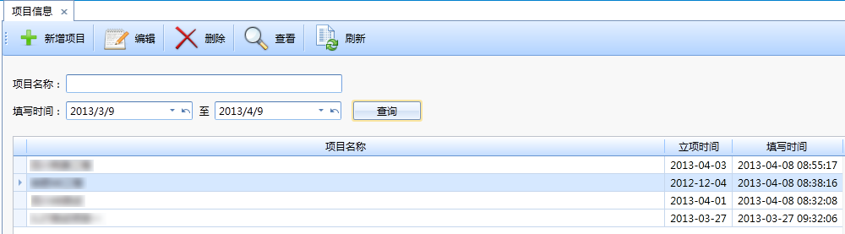
图7
点击页面上方菜单栏中“新增项目”，出现新增项目页面，依次录入相关信息并保存（见图8）。
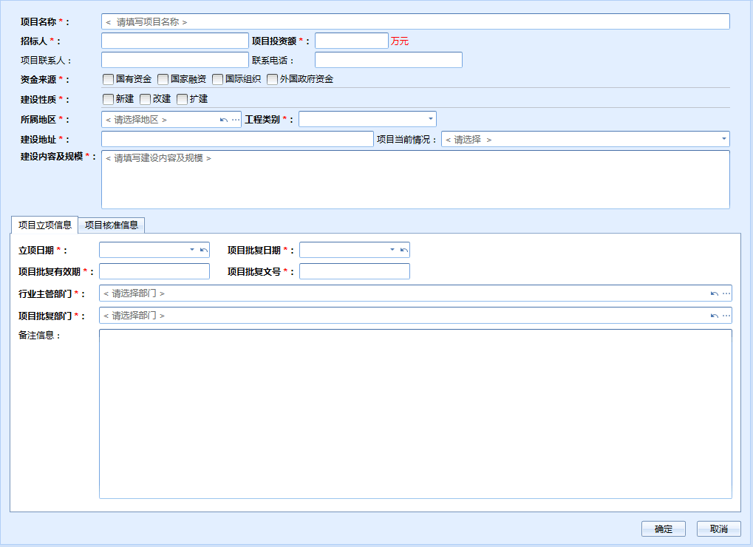
图8
- “行业主管部门”填写方式为：点击，弹出窗口，点击所辖地区名称前的标志，在展开的列表中勾选对应的行业主管部门名称，点击“确定”。
- “项目批复部门”填写方式为：点击，弹出窗口，点击所辖地区名称前的标志，在展开的列表中勾选对应的项目批复部门名称，点击“确定”。
- “核准部门”填写方式为：点击，弹出窗口，点击所辖地区名称前的标志，在展开的列表中勾选对应的项目批复部门名称，点击“确定”。
- “审批部门核准意见”填写方式为：点击，弹出如下窗口（见图9），按招标事项核准文件选择招标类别和招标范围、招标组织形式、招标方式，点击“确定”。多个招标类别的，可多次“新增”。
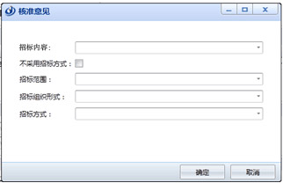
图9
- 自行招标：在“招标组织形式”中选择“自行招标”（见图10），点击“确定”。
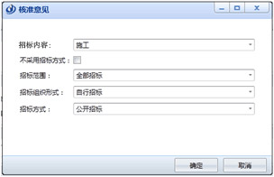
图10
- 委托招标：在“招标组织形式”中选择“委托招标”（见图11），点击“招标代理机构”栏中的标志，进入“选择招标代理机构”子窗口，查找委托的招标代理机构（可输入查询条件进行查询，在出现的招标代理机构列表中选择），点击对应招标代理机构名称后点击“确定”。
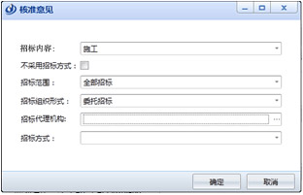
图11
- “项目批复、核准文件及其他文件”填写方式：点击，弹出如下窗口（见图12），在电脑中选取需要上传的文件，点击“打开”。如需下载“项目批复、核准文件及其他文件”列表中的文件，点击该文件后点击。
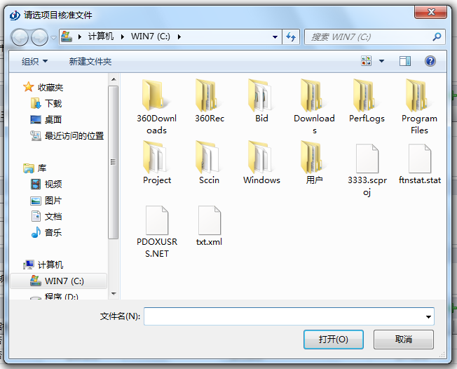
图12
确认项目相关信息无误以后，点击页面右下方的“保存”，请耐心等待，直至出现操作成功提示框，点击“确定”，保存完毕。

3.2招标项目管理
项目信息保存完毕后，会自动弹出“招标项目管理”页面。也可以在“项目信息”页面中，双击刚新增并保存完毕的项目名称，弹出“招标项目管理”页面（见图13）。
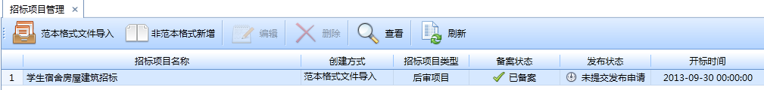
图13
招标公告创建方式分为“非范本格式新增”和“范本格式文件导入”两种方式。
非范本格式新增：
点击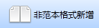，弹出以下对话框（见图14）。
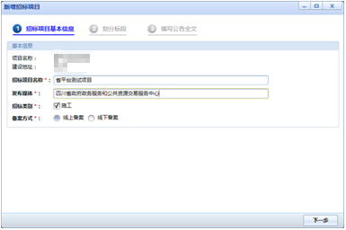
图14
在页面中依次录入公告基本信息，确认无误后，点击“下一步”，出现以下页面（见图15）。点击，在弹出的“新增标段”页面中依次录入标段信息（见图16）。
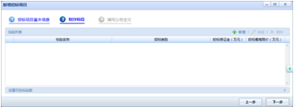
图15
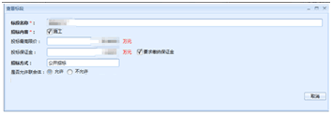
图16
确认填写无误后，点击“确定”，如需设置多个标段，则继续点击“新增”进行设置。如允许投标人对多个标段进行投标，点击新增公告页面下方“设置可投标段数”后的标志，在出现的区域内进行设置。标段信息设置完毕后，点击“下一步”，出现以下页面（见图17）。
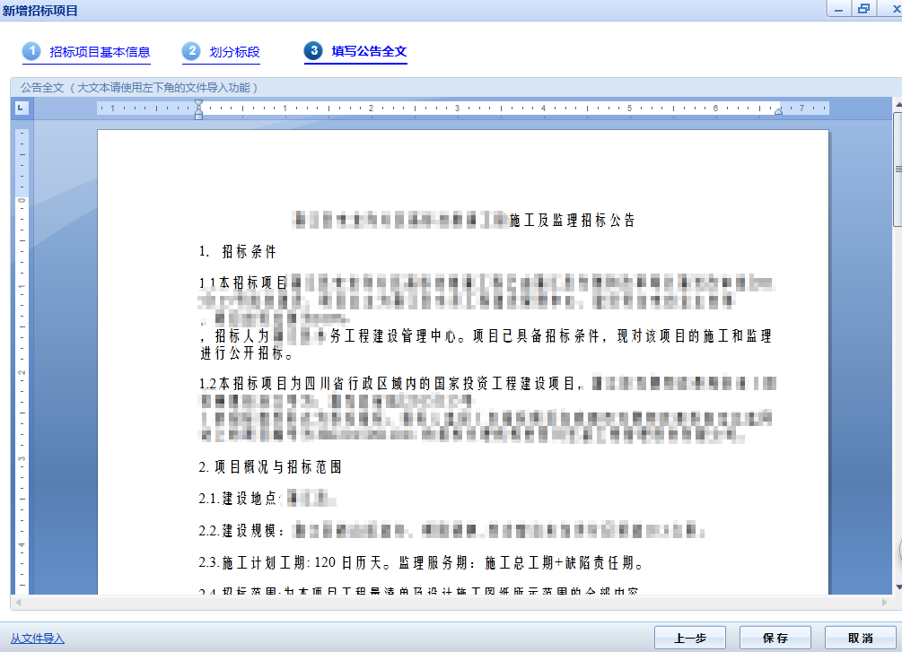
图17
在文本框内填写公告全文，或从已有文档中复制进行粘贴，确认无误后，点击“保存”。点击页面左下角“从文件导入”，可在本地选择已存在的公告文件导入。
范本格式文件导入：
在“招标公告管理”页面，点击，出现“范本格式文件导入”页面（见图18），点击“制作招标文件”，会跳转至招标文件管理页面（详见3.12）。点击“添加现有招标文件”，弹出招标文件选择页面（见图19），在本地选择要导入的文件范本，确定后弹出“范本格式文件导入”页面（见图20），点击“保存”。保存成功后，所选取的招标文件内容一次性在系统中完成了填写公告、划分标段和上传招标文件的操作。
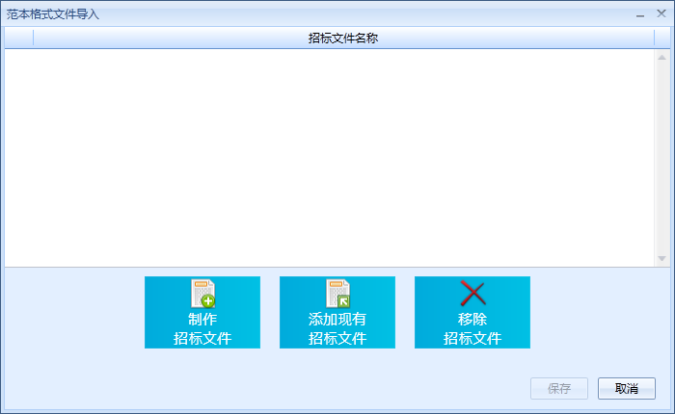
图18
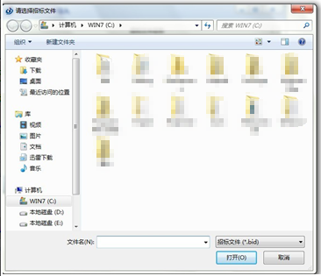
图19
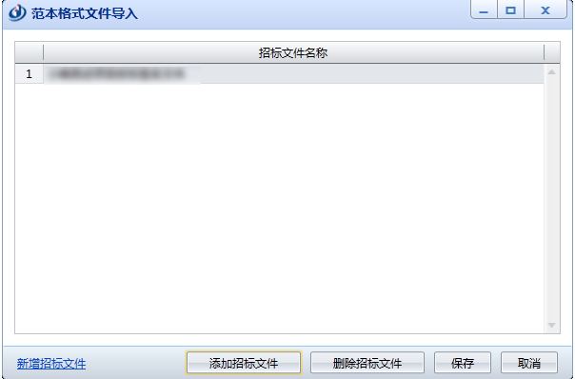
图20
注：相同招标事项核准文件下的项目，不论分多少批次招标，发布多少条招标公告，只需要填写项目信息一次。

3.3上传招标文件
公告信息填写完成后双击左侧菜单区“项目信息”后的“招标项目管理”，出现公告名称子目录，双击公告名称，出现以下页面（见图21）。
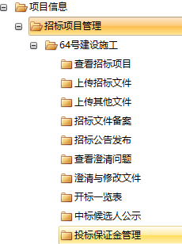
图21
点击“上传招标文件”，出现以下页面（见图22）。
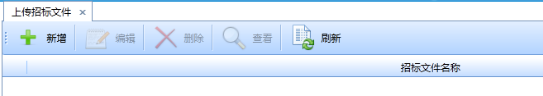
图22
点击，弹出以下对话框（见图23），勾选需要上传招标文件的标段，然后点击，在电脑中选取要上传的招标文件，点击“打开”。确认文件选择无误后，点击“确定”。
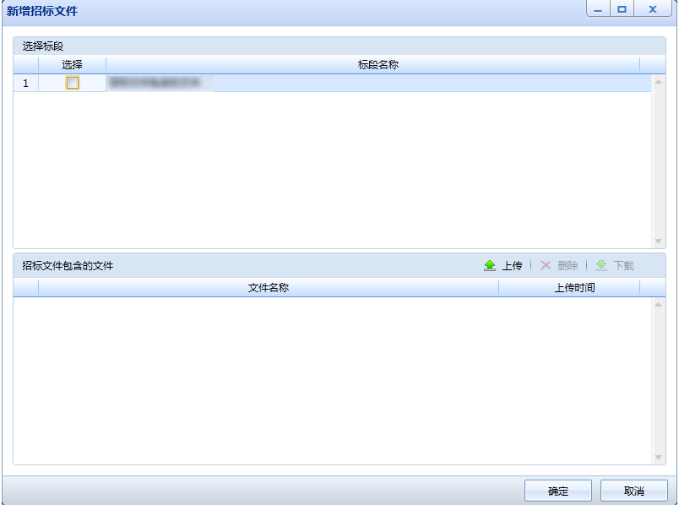
图23

3.4上传其他文件
点击左侧菜单区中“上传其他文件”，出现以下页面（见图24）。
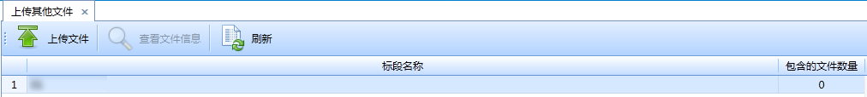
图24
点击，弹出以下对话框（见图25）。点击，弹出以下对话框（见图26），选择文件类型后，在电脑中选取要上传的文件，点击“确定”进行上传。
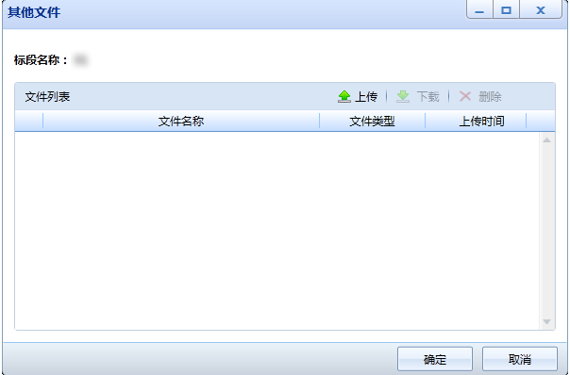
图25
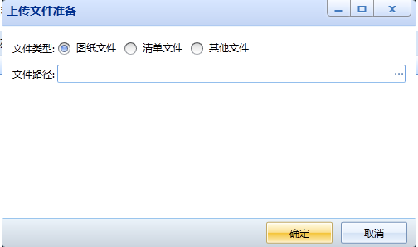
图26
注：招标控制价清单文件【房建市政类项目须上传CJZ格式的招标控制价文件（不含组价）】、图纸文件须从上传文件位置上传。

3.5招标文件备案
点击左侧菜单区中“招标文件备案”，出现以下页面（见图27）。
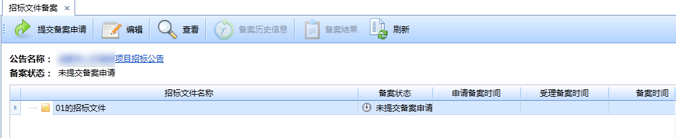
图27
点击，弹出以下对话框（见图28），如需更改已选择的备案部门，点击“删除”，然后点击“新增”，在弹出的“部门选择”对话框中重新勾选。如需上传备案附件，点击，在本地选择要上传的文件并保存。确认无误后，点击“提交”。
注：此处的备案附件，如为房建市政类项目，则须上传招标控制价文件（含组价的CJZ文件）
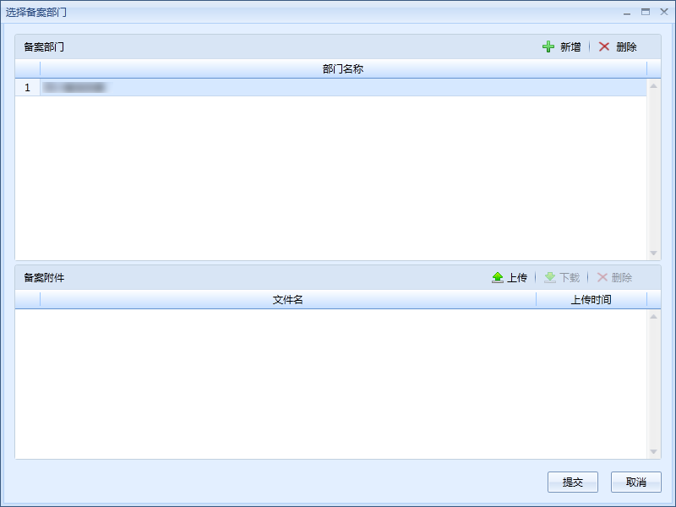
图28
提交备案申请后，页面显示为待备案，在审批部门审批之前，可点击撤销备案申请。
备案通过后，页面显示为已备案（见图29）。点击可查看备案结果。
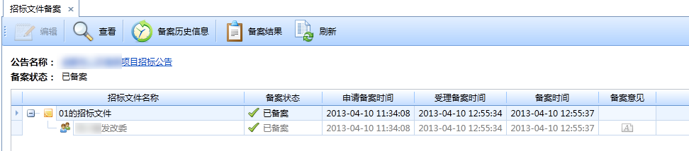
图29
注：招标人或招标代理机构根据项目实际情况选择备案部门提交备案申请。招标人或招标代理机构提交备案的项目只能提交单个备案部门进行备案。

3.6保证金管理
招标人登录招标系统，进入已经完成开标的项目，点击“投标保证金管理”，可以看到项目信息和标段列表。（见图54）
选择需要退还保证金的标段，如果是要进行保证金的退还，就点击“新增全额退还申请表”；如果是要进行保证金的罚没，就点击“新增罚没申请表”，用户根据实际情况自行选择。
点击“新增全额退还申请表”后，进入申请表的界面，一部分是项目信息，一部分是该标段下可以进行保证金退还操作的订单记录。
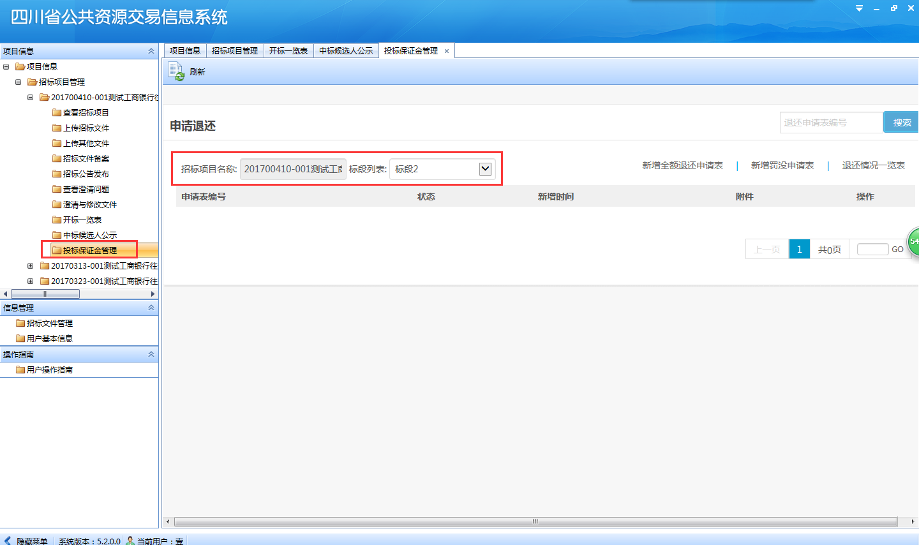
图54

勾选需要退还的保证金订单，保存，就生成了一个保证金退还申请表。（见图55图56）

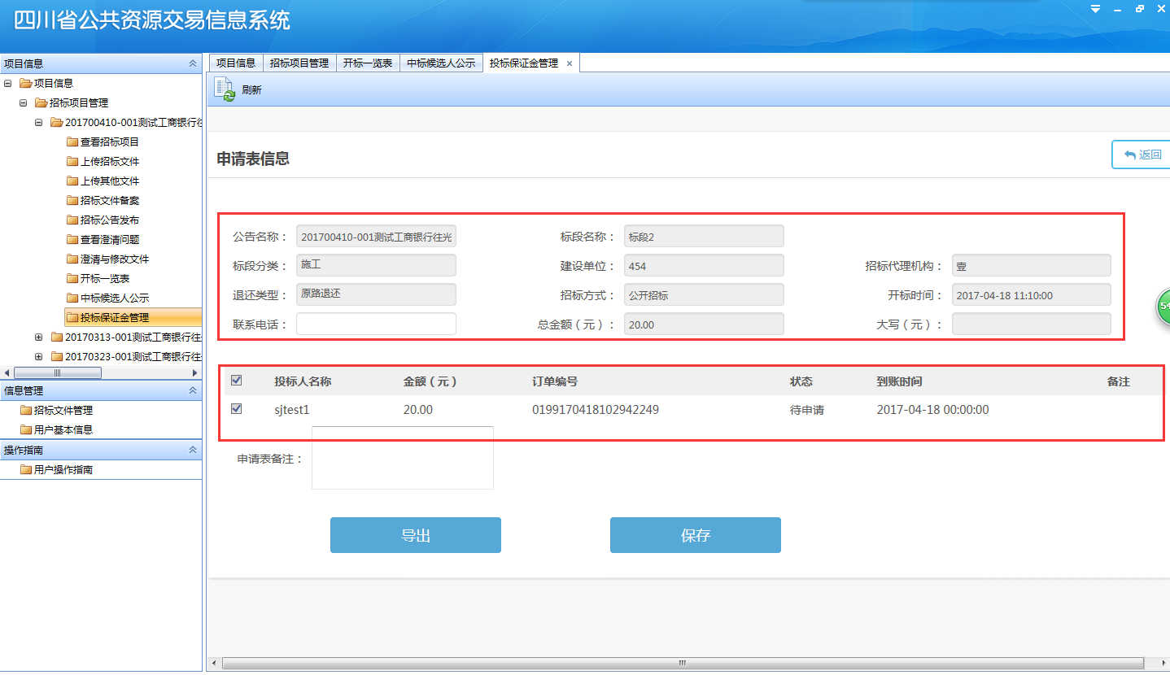
图55
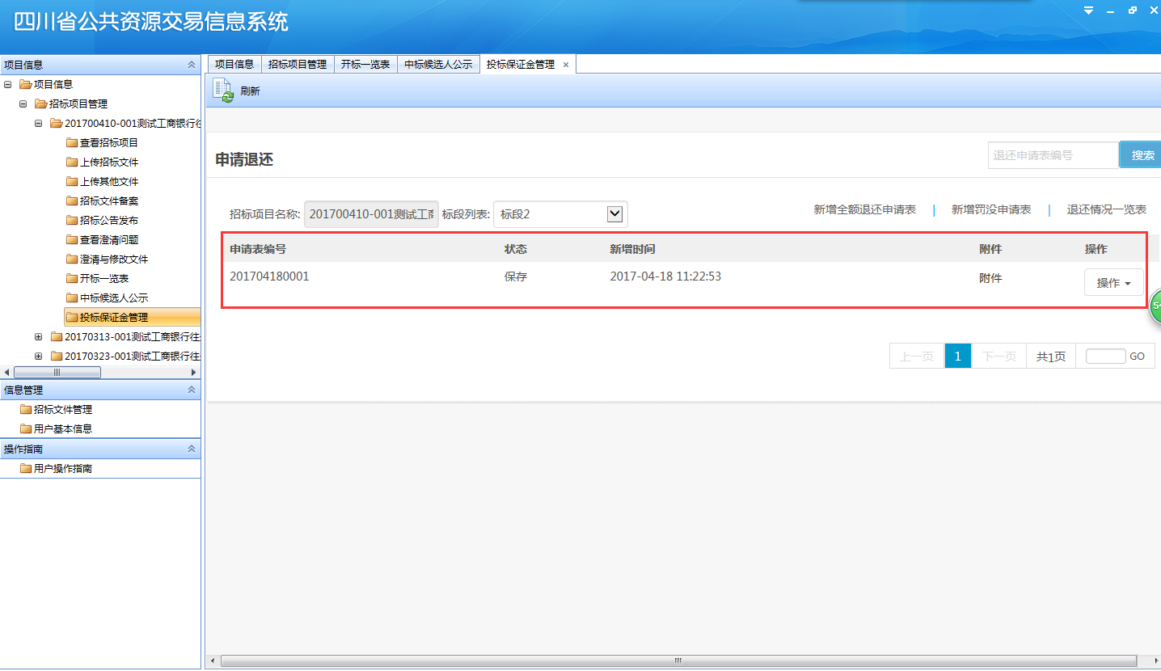
图56

在申请表，提交审核前，表的状态是“保存”，此时申请表可以进行“编辑”、“删除”、“上传”操作，上传的附件只允许是pdf格式。（见图57）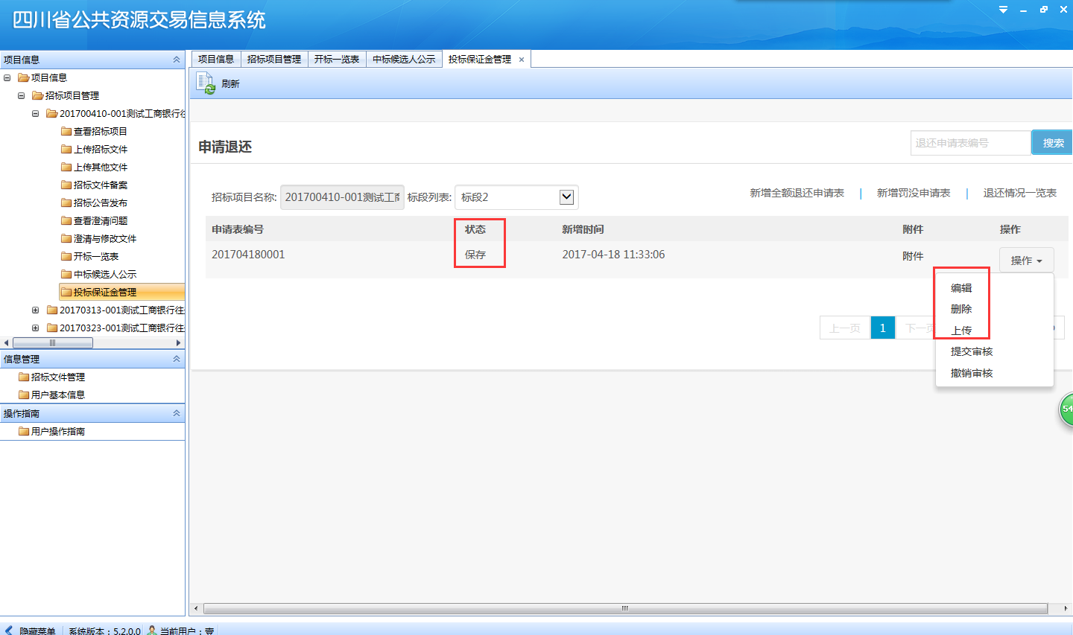
图57

提交审核后，表的状态是“待审核”，此时，就不允许再编辑和删除，如果需要再编辑，只要审核人员还未对该申请表进行审核操作，可以点击“撤销审核”。 （见图58）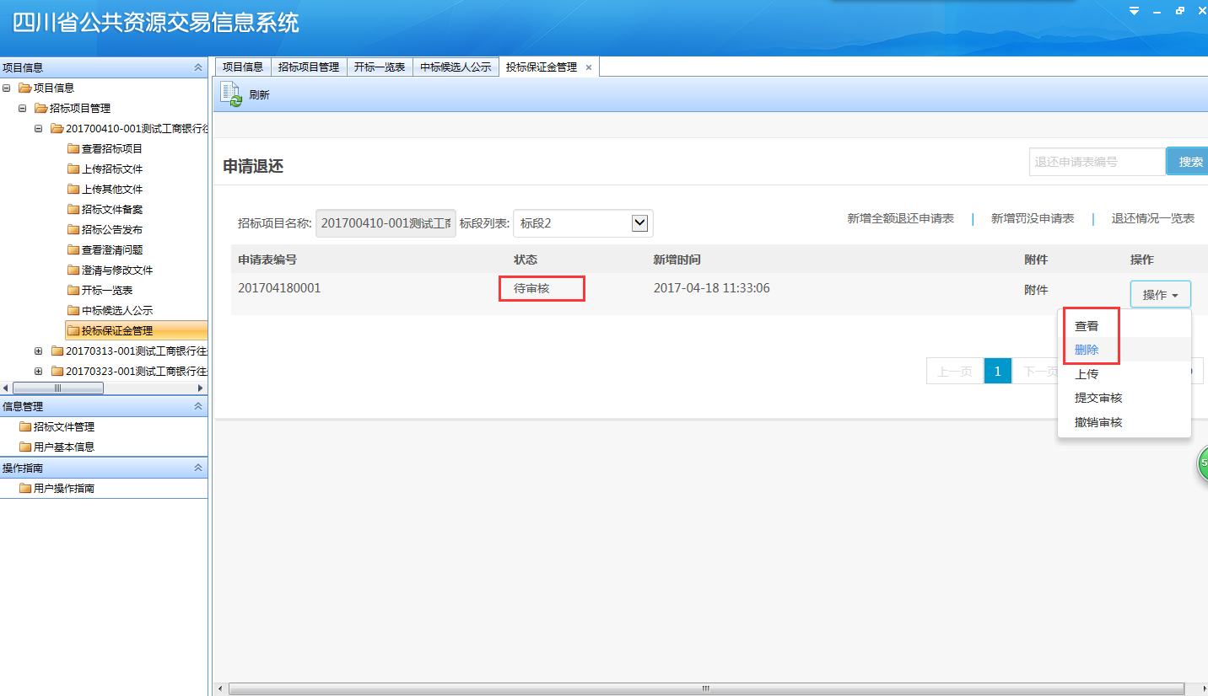
图58

点击“新增罚没申请表”，进入申请表的界面，有三部分信息，项目信息、保证金订单记录、保证金罚没到的账户和名称（必须填写）。（见图59）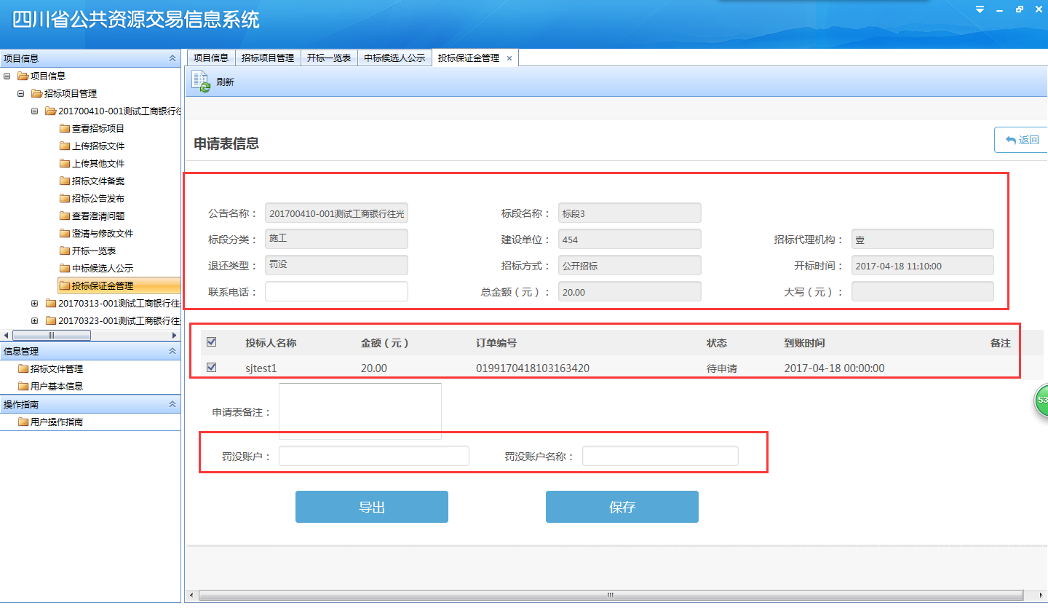
图59
勾选需要罚没的保证金订单，填写罚没账户和罚没装好名称，点击保存，就生成一个罚没的申请表。（见图60）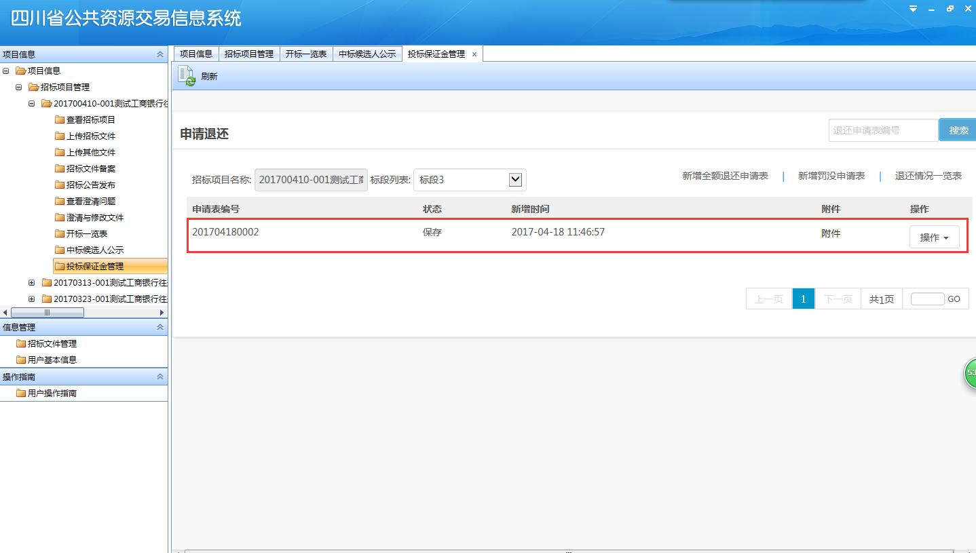
图60
罚没申请表后续的操作和全额退还申请表一样，同步骤5、6
招标人提交保证金退还申请表后，可以在“退还情况一览表”中跟踪保证金的退还状态。（见图61）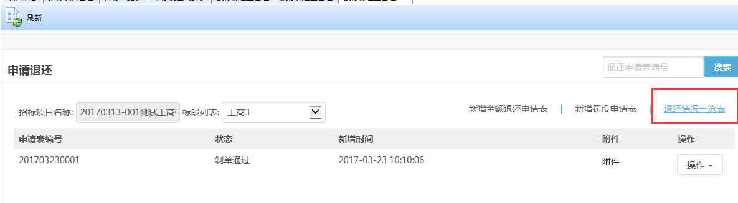 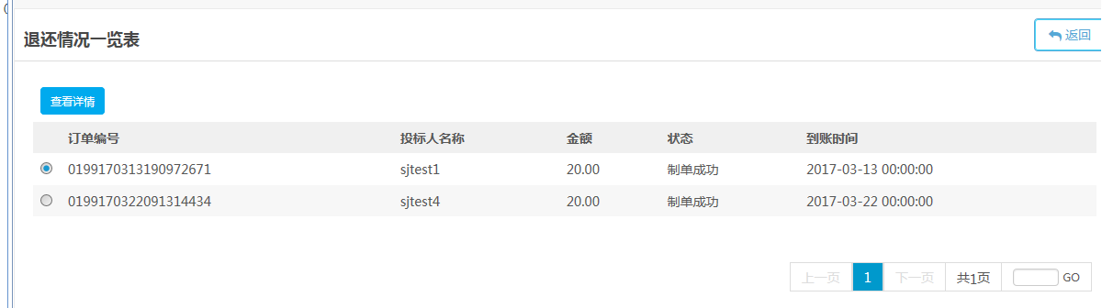
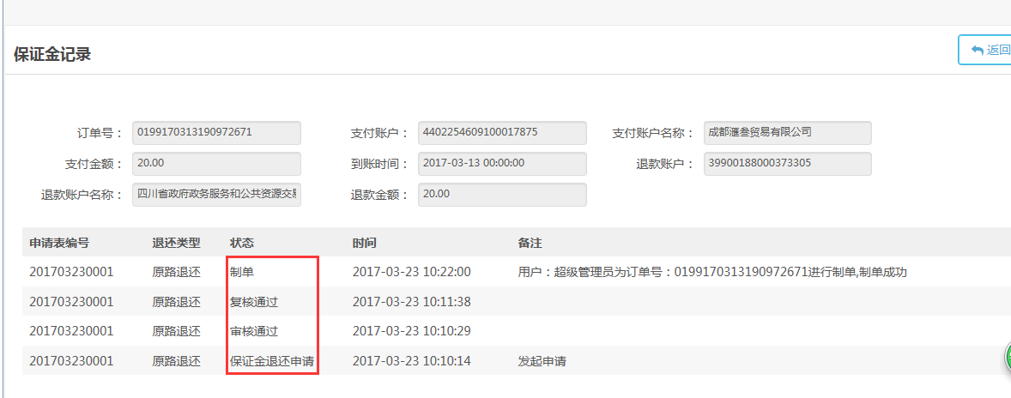
图61

招标人提交的保证金申请表，如果审核不通过，则是以申请表为单位的方式被退回，则可以重新编辑或删除。（见图62）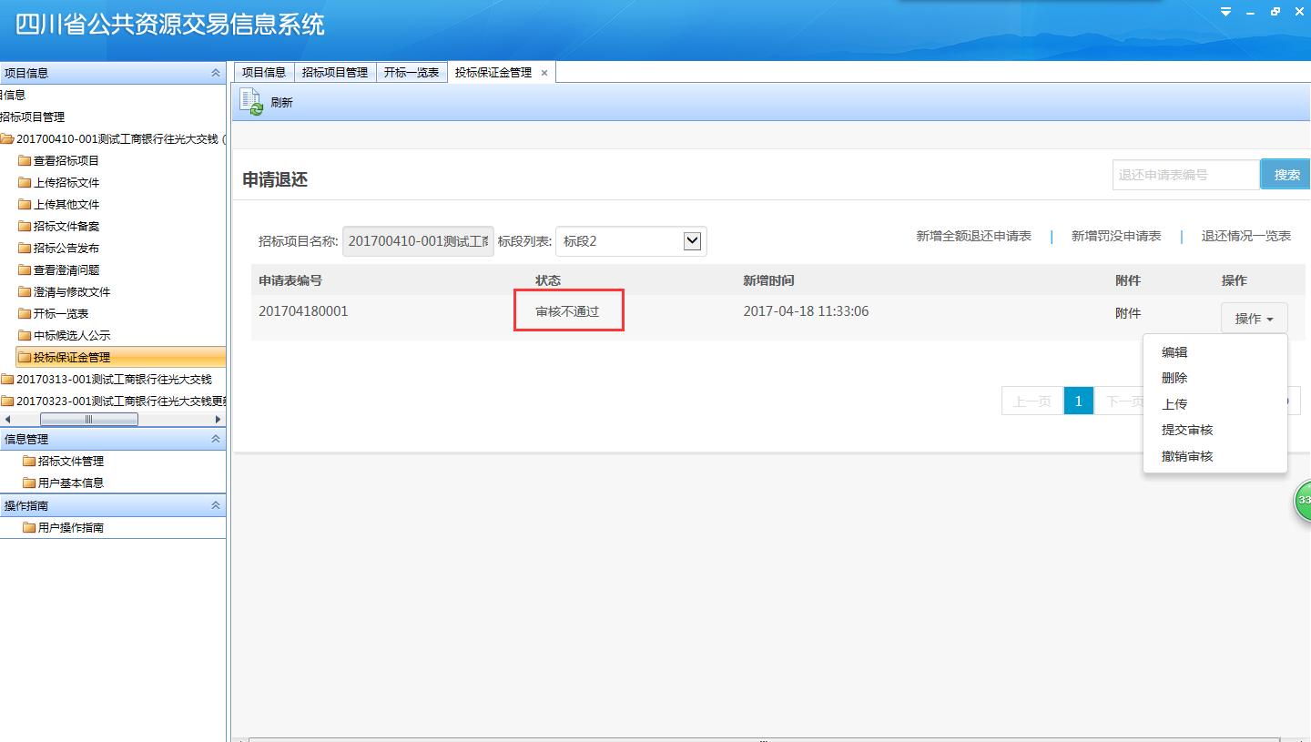
图62

招标人提交的保证金申请表，如果是以复核不通过（单笔事项）的方式被退回，则该笔订单就重新添加到新的申请表中，再次被操作。

3.7招标公告发布
在“招标时间确认”后，点击左侧菜单区中“招标公告发布”，出现以下页面（见图63）。点击提交公告发布申请。
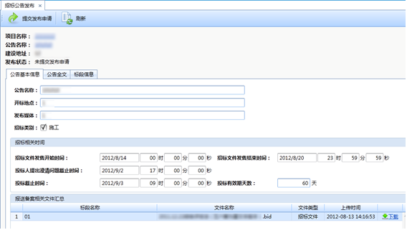
图63
系统自动将公告发布到相关网站，显示以下页面（见图64），发布成功。
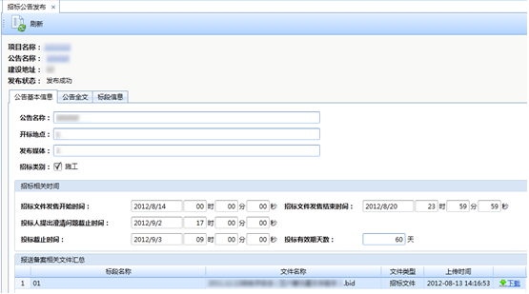
图64

3.8查看异议
点击左侧菜单区中“查看异议”，进入查看异议页面（见图65）。
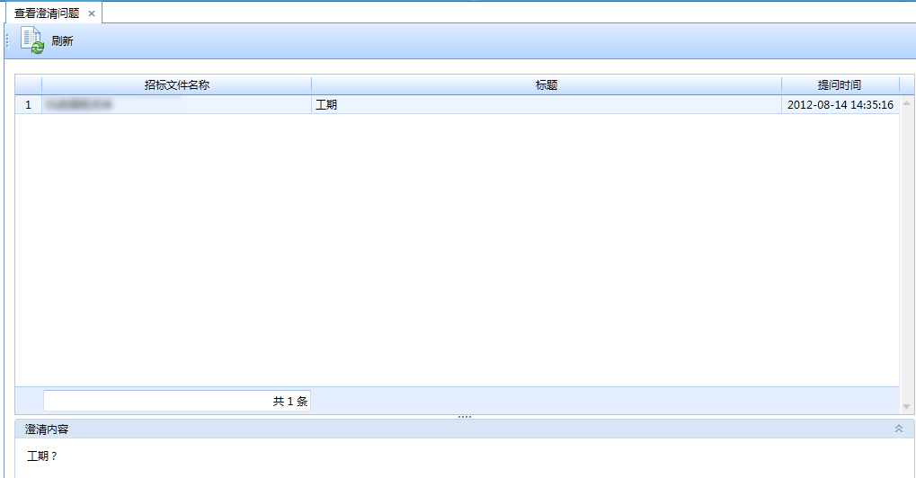
图65

3.9澄清与修改文件
点击左侧菜单区中“澄清与修改文件”，进入澄清与修改文件页面（见图66）。
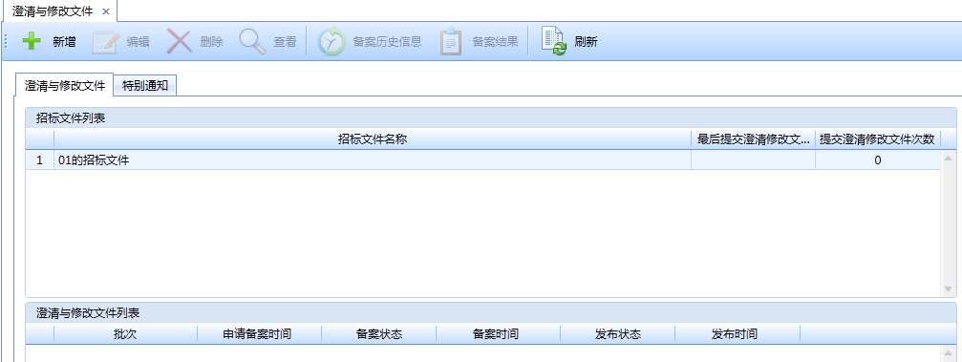
图66
在“澄清与修改文件”页面上点击，出现“新增澄清与修改文件”页面（见图67），点击，在电脑中选择要上传的澄清文件（见图68），点击“确定”。
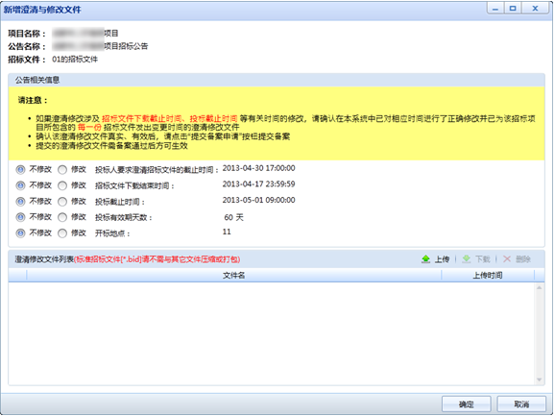
图67
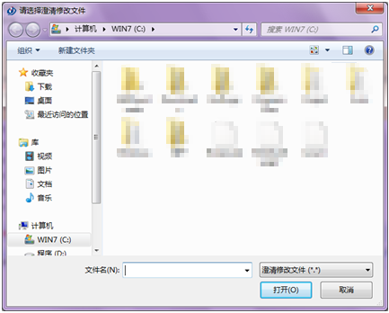
图68
澄清文件成功上传后，在“澄清与修改文件列表”中可以看到该澄清（见图69）。
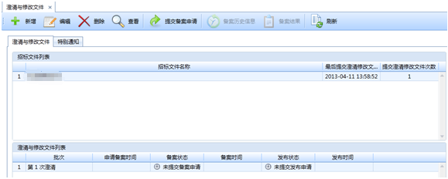
图69
澄清与修改文件提交方式同“3.5招标文件备案”。
备案通过后，页面显示为已备案（见图70）。
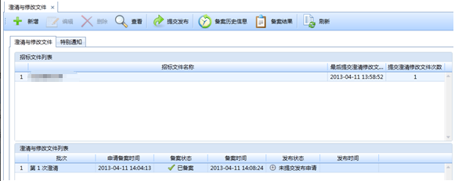
图70
点击提交澄清与修改文件发布申请，提交完毕后显示状态为“发布成功”（见图71）。
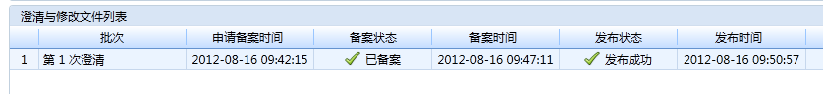
图71
在“特别通知”页面上点击，出现“新增特别通知”页面（见图72），如需编辑特别通知名称，勾选“自定义”，然后编辑。其备案送审方法同“澄清与修改文件”。
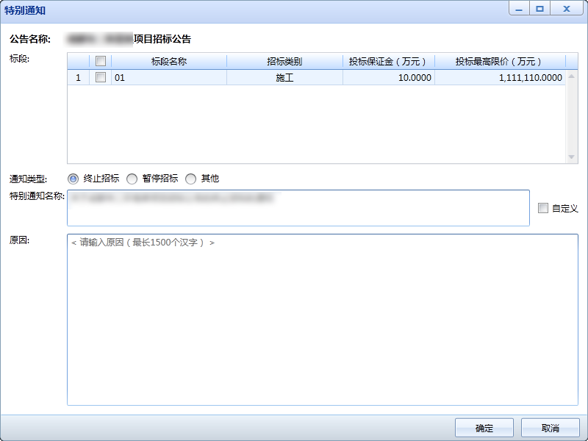
图72
备案通过后，显示页面（见图73）。点击，发布状态显示为“发布成功”，则表示系统中的澄清与修改文件已发布成功。
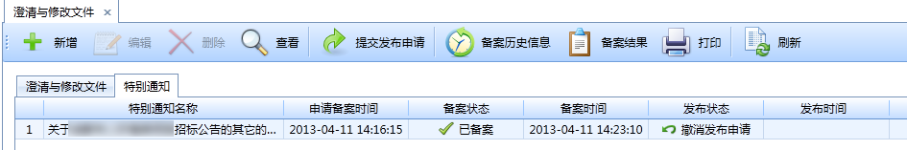
图73
注：1、澄清与修改文件涉及相关时间修改（投标人质疑截止时间、招标文件下载截止时间、投标截止时间、投标有效期），该公告的相关时间将统一修改。务必确认在本系统中已对相应时间进行了正确修改，并为该招标项目所包含的每一份招标文件发出变更时间的澄清与修改文件；
2、招标过程中的重大变更，采用在系统和发布媒体同时发布“特别通知”的方式广而告之，潜在投标人或投标人因未能查看“特别通知”导致的一切后果，由潜在投标人或投标人自行负责。
3、由于系统故障或其它不可抗力原因，未能及时通过系统发布澄清与修改文件，导致不能正常开标、评标或影响投标人投标文件编制的，根据具体情况，由项目审批部门、行政监督部门、交易中心确定处理方案。

3.10开标一览表
- 在投标截止时间前点击左侧菜单区中“开标一览表”进入“开标一览表”页面（见图74），查看各标段在系统中下载招标文件和缴纳投标保证金的总体情况。
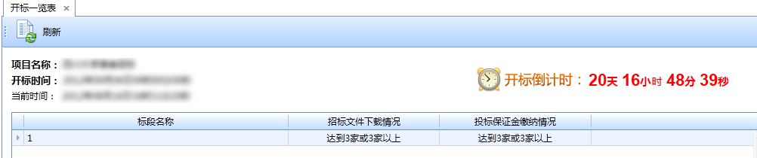
图74
- 在投标截止时间后点击左侧菜单区中“开标一览表”进入“开标一览表”页面（见图75）。点击“打印”，可打印开标一览表。点击，进行确认。完成开标后，将不能继续填写与开标相关的所有信息。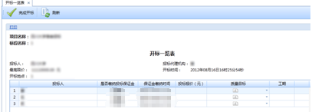
图75
注：开标时间到达后，出现下列原因不能正常开标的，根据具体情况，应采取应急措施。
- 系统服务器发生故障，无法访问或无法使用系统
- 系统的软件或数据库出现错误，不能进行正常操作
- 受到外来病毒攻击，导致无法正常使用系统
- 其他原因
出现上述情况时，应对未开标的项目暂停开标，或改用纸质投标文件开标。已在系统内开标、评标的，立即停止，由项目审批部门、行政监督部门、交易中心确定处理方案。

3.11中标候选人公示
点击左侧菜单区中“中标候选人公示”，进入中标候选人编辑界面（见图76）。
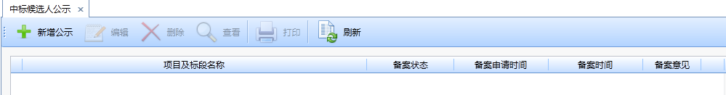
图76
点击页面上方菜单栏中“”，出现新增中标候选人公示页面，依次录入相关信息。
点击“中标候选人信息”栏中的，出现中标候选人信息页面（见图77）。
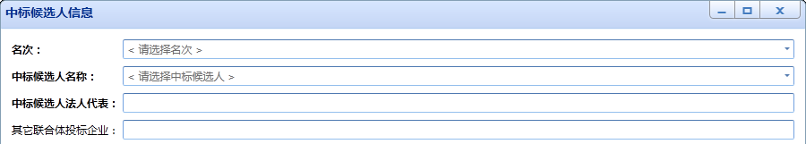
图77
点击“中标候选人类似业绩”栏中的，出现类似业绩页面，依次录入相应的内容，然后点击确定。
点击“项目负责人类似业绩”栏中的，出现类似业绩页面，依次录入相应的内容，然后点击确定。
填写完毕“中标候选人信息”页面内容后，点击确定，在“新增中标候选人公示”页面的“中标候选人信息”栏中就存在了一条中标候选人信息，如需继续添加，再次点击。
：编辑已录入的中标候选人信息
：删除已录入的中标候选人信息
：查看已录入的中标候选人信息
在“新增中标候选人公示”页面中点击“废标单位信息”，出现废标单位信息界面，点击，可新增废标单位信息。
在“新增中标候选人公示”页面中点击“监管部门信息”，出现监管部门信息界面，点击，可新增监管部门信息。
在“新增中标候选人公示”页面中点击“附件”，出现上传附件界面，点击，可上传附件。
填写完毕“中标候选人信息”页面内容后，点击确定，保存成功后，系统会自动跳转至主界面（见图78）。
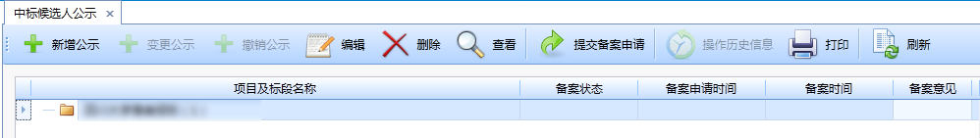
图78
选取新建的中标候选人公示的项目名称，点击，可提交中标候选人公示备案申请，在通过审核之前，备案状态显示为“待备案”，备案申请通过后，备案状态显示为“已备案”。如公示被驳回，则显示为“不予备案”，可编辑公示后重新提交备案申请。在备案成功前，可点击，撤销备案申请。
中标候选人公示备案成功后，点击，提交发布申请，申请通过后，中标候选人公示发布成功。在发布成功前，可点击，撤销发布申请。
点击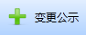，可新增变更公示，详细操作流程同“新增中标候选人公示”。
在中标候选人公示发布之后，如想撤销此公示，可点击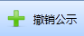，出现“撤销中标候选人公示”界面（见图79）。输入撤销理由后，点击“确定”。
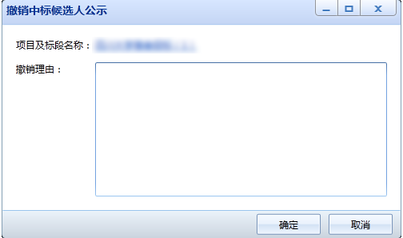
图79
点击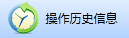可查看中标候选人公示操作历史信息。

3.12招标文件管理
点击左侧菜单区中“信息管理”栏中的“招标文件管理”，进入招标文件管理页面（见图80）。
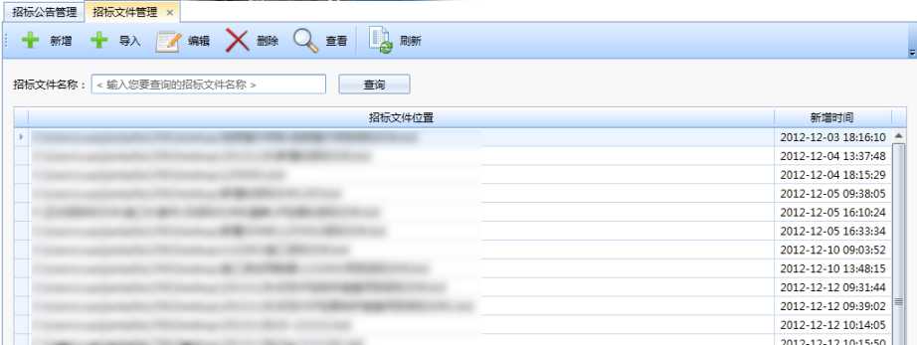
图80
点击，弹出“新增招标文件”页面（见图81），选择所需招标文件模版类型，在“招标文件名称”处输入要设定的名称，在“招标文件位置”后点击，在电脑中选择文件要存储的路径，然后点击“确定”。
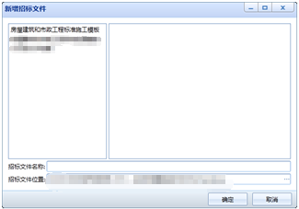
图81
确定之后，会弹出新增的招标文件页面（见图82），点击项目名称后的，弹出“选择项目”页面（见图83），在列表中选择已载入的项目，点击确定。
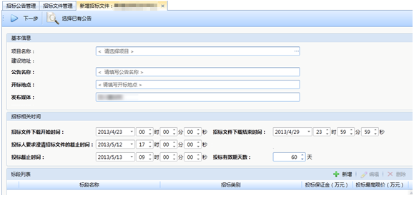
图82
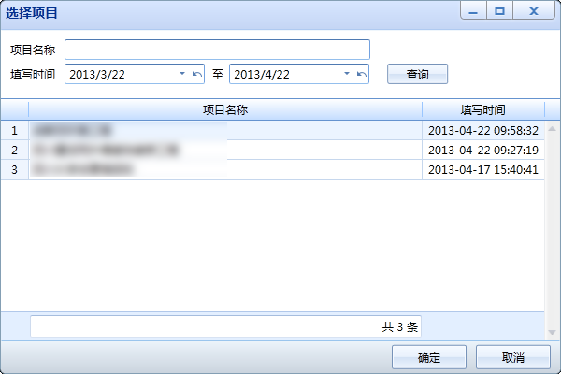
图83
在“基本信息”栏中输入相关内容，在“招标相关时间”栏中设定正确的时间。点击“标段列表”栏内的，出现“新增标段”页面（见图84），在输入框和勾选框内完成相应内容，然后点击“确定”。
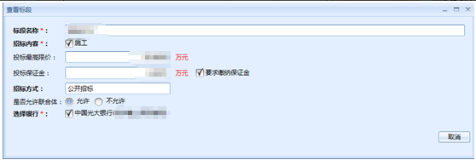
图84
如需设置多个标段，则继续点击进行设置。如允许投标人对多个标段进行投标，点击标段列表下方“设置可投标段数”后的标志，在出现的区域内进行设置。
可点击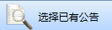，进入选择已有公告页面（见图85），可选择已有公告后点击，也可点击跳转到新增招标文件页面。标段信息设置完毕后，点击页面左上方，出现以下页面（见图86）。
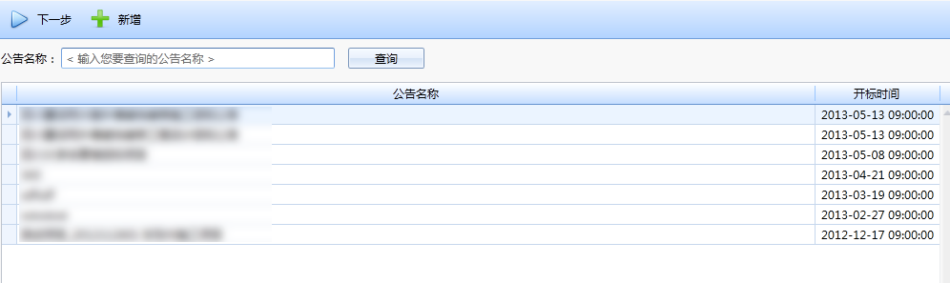
图85
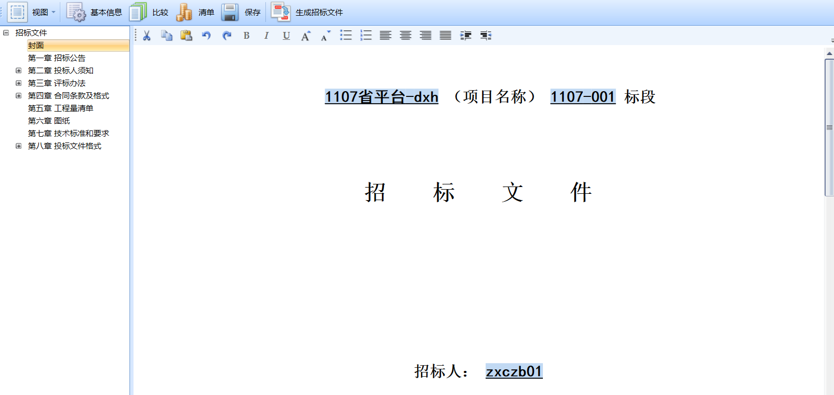
图86
：选择页面显示方式
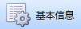：查看招标文件基本信息
：在电脑中选择现有的招标文件，与本模板做比较
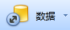：导入或导出填报数据
：导出本招标文件为文档格式，或者以文档形式进行预览(建议导出word格式，再由word转成PDF格式。)
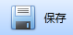：保存文件。
在页面左侧招标文件大纲列表中双击需要填写的章节名称，出现本章节文件模版页面（见图87）。
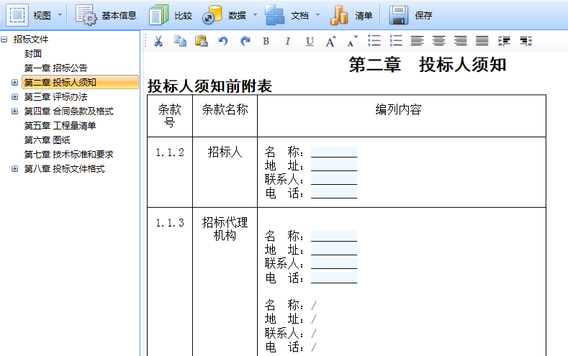
图87
在招标文件模板输入框内逐个填入相应内容。
选择控件填写方式为点击要选择的选项前的标志。
时间控件填写方式为点击时间区域，在出现的时间选择框内选择或输入正确的日期及时间（见图88）。
表格文件如需增加或删除表格行数，在表格处点击右键，会出现以下对话框（见图89），可以选择“添加新行”或者“删除该行”。
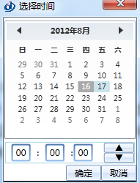
图88
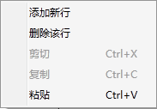
图89
评标办法填写方式为点击单项评标办法内容后的，出现对话框（见图90），在框内逐个填入需设置的内容。可以选择本评分项为“否决方式”还是“打分方式”，如选择“打分方式”，可以对分值权重进行设置。
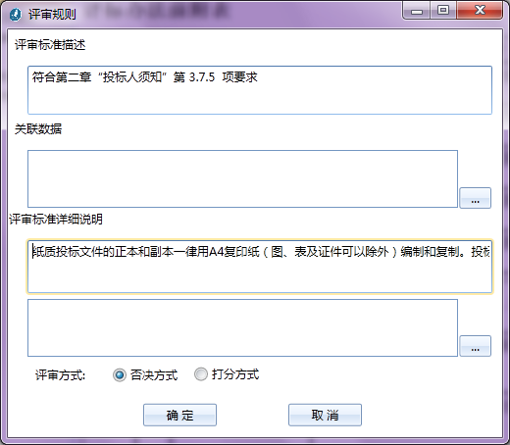
图90
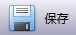：对招标过程文件进行保存，过程文件的格式为bid
：从本地选择已完成的文件打开并进行编辑
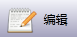：对已存在于“招标文件管理”页面列表中的招标文件进行编辑
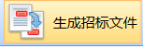：招标过程文件编辑好后，点击“生成招标文件”，系统自动生成zbid格式的招标文件，该招标文件不能修改，只能签章。
可打开zbid格式招标文件，对该文件进去签章，签章后作为最终的招标文件，上传到系统中。
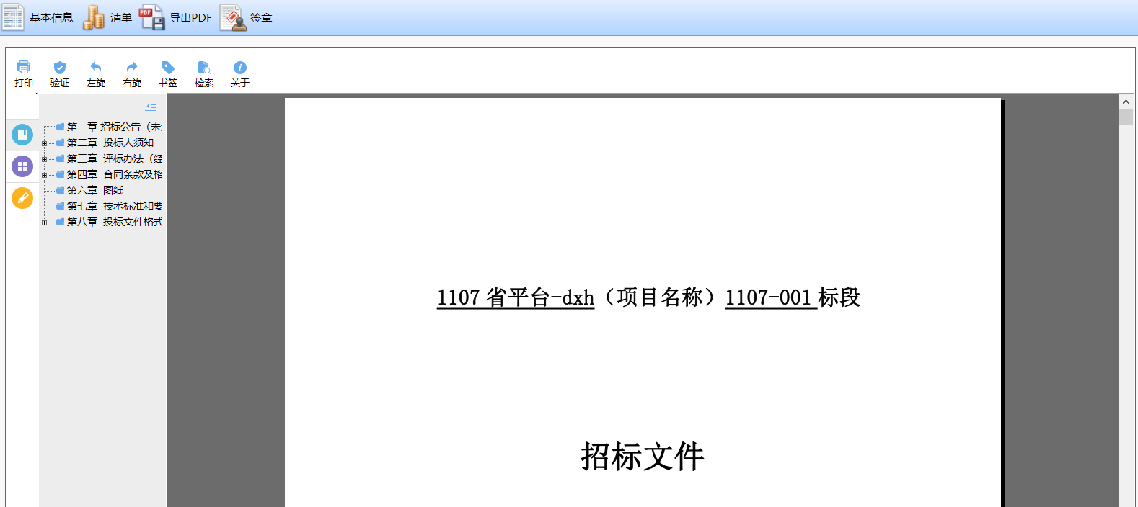
签章过程中系统自动当前电子印章是否需要升级，如需升级弹出升级页面，按引导进行电子印章升级。

3.13电子印章升级
招标人（或招标代理机构） 对该招标文件（zbid）进去签章时，如签章需要升级，则系统自动弹出电子印章升级页面。招标人（或招标代理机构） 按引导进行电子印章升级。
注：电子印章只需要升级一次。电子印章升级后在检测工具主界面“签章显示“中检测电子印章。

3.14用户基本信息
点击左侧菜单区中“信息管理”栏中的“用户基本信息”，进入用户基本信息管理页面（见图91）。可以对招标代理资质、联系电话进行设置，填写正确后点击“保存”。
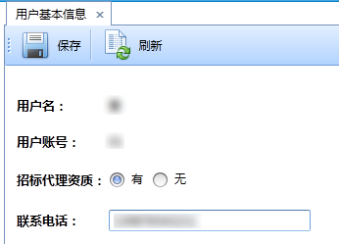
图91

3.15操作指南
点击左侧菜单区中“操作指南”栏中的“用户操作指南”，可查看用户操作指南。

